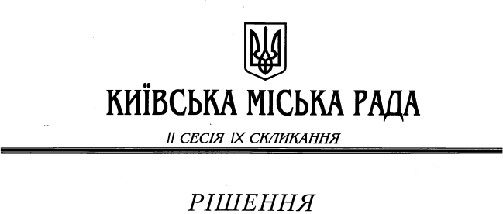
____________№______________ ПРОЄКТ

Про невідкладне забезпечення безперебійного перевезення пасажирів транспортом у межах міста Києва під час повітряної тривоги
Відповідно до статей 140, 144 Конституції України, статей 26, 59 Закону України «Про місцеве самоврядування в Україні», з метою забезпечення якісного обслуговування пасажирів відповідно до рішення Київської міської ради «Про затвердження Правил користування міським наземним пасажирським транспортом міста Києва» від 28 лютого 2019 року № 164/6820, для забезпечення безперебійного перевезення пасажирів транспортом у межах міста Києва увесь час поза межами дії комендантської години та зручного пересування осіб з інвалідністю у місті Києві,
Київська міська рада
ВИРІШИЛА:
- Визначити, що пріоритетними заходами по забезпеченню життєдіяльності міста та ефективної роботи його економіки під час дії воєнного стану та після його завершення є забезпечення безперебійного перевезення пасажирів транспортом (залізничним транспортом, міським наземним пасажирським транспортом) у межах міста Києва весь час поза межами дії комендантської години, зокрема під час повітряної тривоги, крім випадків, коли це несе пряму загрозу безпеці руху транспорту, здоров’ю та життю пасажирів.
- Доручити виконавчому органу Київської міської ради (Київської міської державної адміністрації), Департаменту транспортної інфраструктури виконавчого органу Київської міської ради (Київської міської державної адміністрації), Комунальній службі перевезень виконавчого органу Київської міської ради (Київської міської державної адміністрації), комунальному підприємству «Київпастранс», комунальному підприємству «Київський метрополітен» невідкладно вжити організаційні заходи для забезпечення безперебійного перевезення пасажирів транспортом в межах міста Києва увесь час поза межами дії комендантської години, зокрема під час повітряної тривоги, крім випадків, коли це несе пряму загрозу безпеці руху транспорту, здоров’ю та життю пасажирів.
- Звернутись до Київської міської військової адміністрації та комендатури міста Києва щодо забезпечення перепустками для пересування під час дії комендантської години працівників підприємств, що надають послуги міського наземного пасажирського транспорту та метрополітену та забезпечують його безперебійну роботу.
- Контроль за виконанням цього рішення покласти на постійну комісію Київської міської ради з питань транспорту, зв’язку та реклами.

Київський міський голова Віталій КЛИЧКО

ПОДАННЯ:  Депутат Київської міської ради  Депутатка Київської міської ради  Депутат Київської міської ради  Депутатка Київської міської ради  Депутатка Київської міської ради | Григорій МАЛЕНКО  Зоя ЯРОШ  Андрій ПОРАЙКО  Ксенія СЕМЕНОВА  Євгенія КУЛЕБА
ПОГОДЖЕНО:

Постійна комісія Київської міської
ради з питань транспорту, зв'язку та реклами

Голова постійної комісії Олексій ОКОПНИЙ

Секретар постійної комісії Олесь МАЛЯРЕВИЧ

В.о. начальника управління правового
забезпечення діяльності Київської
міської ради Валентина ПОЛОЖИШНИК

